
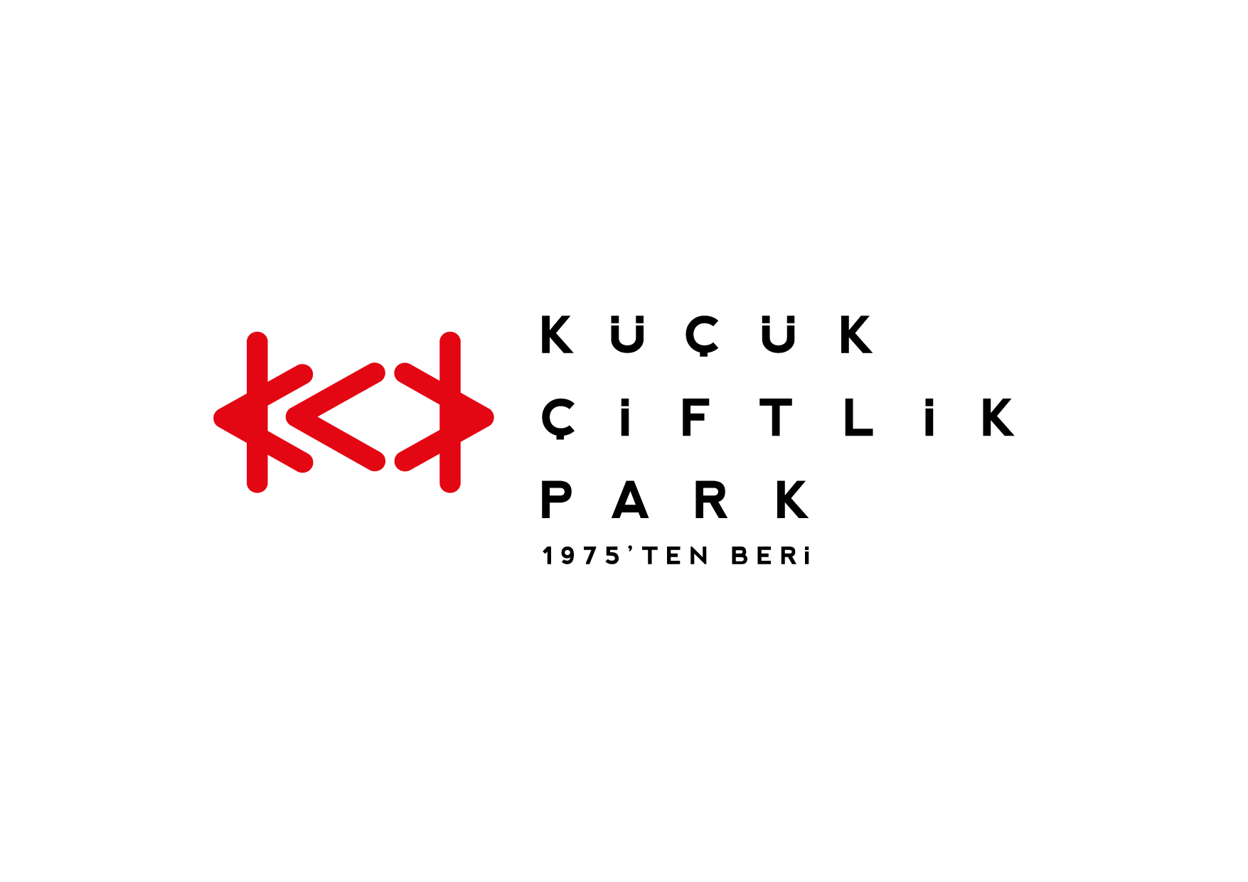
Basın Bülteni
bkz.
Banu K. Zeytinoğlu İletişim
Bahar BALKAN
baharb@bkziletisim.com
0 541 281 12 00

EN KÖTÜ GÜNÜMÜZ BÖYLE OLSUN!
KÜÇÜKÇİFTLİK PARK’IN YEPYENİ FESTİVALİ
“FELEKTEN BİR GÜN”,
31 MAYIS’TA!

KüçükÇiftlik Park yepyeni festivaliyle herkesi derdi, tasayı, yorgunluğu dışarıda bırakıp “Felekten Bir Gün” çalmaya davet ediyor! “En kötü günümüz böyle olsun” mottosuyla yola çıkan “Felekten Bir Gün” de 31 Mayıs’ta İstanbul’da sezonun en eğlenceli günlerinden birini yaşanacak. Şehrin merkezinde kesintisiz eğlence, dans, müzik ve lezzet vadeden festivalde tempo hiç düşmeyecek. Melike Şahin, Dedublüman, Derya Yıldırım & Grup Şimşek ve Kolektif İstanbul hareketli performanslarıyla unutulmaz bir gune imza atacaklar. URU organizasyonuyla düzenlenen “Felekten Bir Gün” için avantajlı dönem biletleri Bubilet’te, Biletix’te ve KüçükÇiftlik Park gişesinde!

Şehrin en ses getiren etkinliklerine imza atan KüçükÇiftlik Park’ın herkesi kucaklayan yeni festivali “Felekten Bir Gün”, 31 Mayıs 2025 Cumartesi günü ilk kez gerçekleşecek. Enerjik, samimi ve renkli atmosferiyle hayatın her anını kucaklamanın, en zor günlerde bile umut bulmanın ve farklılıklarımızla daha güçlü hissetmenin önemini vurgulayan festivalde bir günlüğüne de olsa tüm dertler dışarıda kalacak, el ele kol kola kurtlar dökülecek.

KüçükÇiftlik Park’ın harika ortamında İstanbullular gün boyu müziğe, dansa, eğlenceye doyacak; ister mükellef bir sofrada ister ayakta tüketecekleri lezzetli yiyecek-içecek seçeneklerinin tadını çıkaracak ve dostlarıyla birlikte, hafızalardan silinmeyecek güzel anılar kazanacaklar. “Felekten Bir Gün”ün sahnesi, birbirinden değerli isimlerin performanslarıyla enerji saçacak. Türk müziğine taze bir soluk getiren, kendine özgü sesi ve derin yorumuyla dinleyicilerin kalplerini çalan Melike Şahin, sahnedeki etkileyici performansıyla izleyenlere unutulmaz anlar yaşatacak. Onun kalpten gelen şarkıları hep bir ağızdan söylenirken, yenilikçi müzik yaklaşımıyla Dedublüman, Anadolu’nun ruhunu modern dokunuşlarla harmanlayan Derya Yıldırım & Grup Şimşek ve enerjik performansıyla Kolektif İstanbul da izleyenleri coşturacak.

URU organizasyonuyla düzenlenen “Felekten Bir Gün” festivalinin kapı açılış saati 15.00, avantajlı dönem biletleri ise biletleri Bubilet’te, Biletix’te ve KüçükÇiftlik Park gişesinde!

Bilgi için: instagram.com/kucukciftlikpark
kucukciftlikpark.com
twitter.com/KucukCiftlik

KüçükÇiftlik Park HAKKINDA
İstanbul’un kalbinde yer alan KüçükÇiftlik Park, 17. yüzyıldan beri şehrin kültür ve eğlence merkezi. Günümüze kadar mesire alanı, hasbahçe, gazino ve lunapark olarak İstanbulluları ağırlayan mekan, bugün kurumsal etkinliklerden lansmanlara, fuarlardan davetlere, düğünlerden dev konserlere, tüm sahne sanatlarından sergilere kadar ses getiren etkinliklerin yapıldığı çok amaçlı bir etkinlik merkezi olarak hizmet vermektedir. Yaz sezonunda etkinliklerin ihtiyacına göre düzenlenebilen 17.000 kişi kapasiteli alanı, kış sezonunda ise 4.500 kişi kapasiteli kapalı alanı ile şehrin ihtiyacına cevap vermektedir. 2000 metrekarelik çim alana sahip KüçükÇiftlik Bahçe ise yaz sezonunda ayrı bir alan olarak hizmete açılmaktadır.

URU HAKKINDA
2007 yılından bu yana etkinlik sektöründe faaliyet gösteren URU, yenilikçi projeler geliştirerek geniş kitleleri kültür-sanat etkinlikleriyle buluşturan çok amaçlı bir organizasyon şirketidir. Gerçekleştirdiği etkinliklerde sunduğu 360 derece hizmetle sektöre alternatif bir soluk getiren URU, kurumsal etkinlik ve lansmanları; konser, parti ve festivalleri; moda tasarım aktivitelerini yenilikçi bir anlayışla tasarlayarak dünya standartlarında bir organizasyon hizmeti vermektedir.

